МИНИСТЕРСТВО ОБРАЗОВАНИЯ И НАУКИ РОССИЙСКОЙ ФЕДЕРАЦИИ ГОСУДАРСТВЕННОЕ БЮДЖЕТНОЕ ОБРАЗОВАТЕЛЬНОЕ УЧРЕЖДАНИЕ

ВЫСШЕГО ПРОФЕССИОНАЛЬНОГО ОБРАЗОВАНИЯ

«Московский государственный технический университет имени Н.Э. Баумана»

(МГТУ им. Н.Э. Баумана)

ФАКУЛЬТЕТ ФУНДАМЕНТАЛЬНЫЕ НАУКИ

КАФЕДРА

«ВЫЧИСЛИТЕЛЬНАЯ МАТЕМАТИКА И МАТЕМАТИЧЕСКАЯ ФИЗИКА»

Направление: **Математика и компьютерные науки**

Дисциплина: Теория вероятностей и математическая статистика

Домашнее задание №6

«Последовательный критерий отношения правдоподобия»

*Группа*: ФН11-52Б

Вариант №8

Студент: Зеликова В.И.

Преподаватель: Облакова Т.В.

Оценка:

Москва 2022

**Задача 6.** Последовательный критерий отношения правдоподобия

**Задание.**

В условиях задачи №5

1. Постройте последовательный критерий Вальда для проверки гипотезы $H_{0}: a=a_{0}$ против альтернативы $H_{1}:a=a_{1}$ при известном $σ=σ_{1}$. Ошибка первого рода задана в условии, ошибка второго рода $β$ вычислена вами в пункте 4.
2. Примените построенный критерий к заданной выборке (порядок чтения - по столбцам), сформулируйте результат. Дайте графическую иллюстрацию последовательного критерия.
3. Вычислите математическое ожидание момента принятия решения при основной гипотезе $H_{0}$ и при альтернативе $H_{1}$.
4. Перепишите критическое множество из пункта 3 в виде $\left(\frac{L(\vec{X_{n}},a_{1})}{L(\vec{X_{n}},a_{0})}≥C\right)$, отметьте на графике и сравните результаты применения критериев Вальда и Неймана-Пирсона.

**Исходные данные**:

|  |  |  |  |  |  |  |  |  |  |  |  |
| --- | --- | --- | --- | --- | --- | --- | --- | --- | --- | --- | --- |
| **Вариант** | $$α$$ | $$a_{0}$$ | $$σ_{0}$$ | $$a_{1}$$ | $$σ_{1}$$ | $$ε$$ | $$n$$ | $$β$$ | $$\overline{x}$$ | $$s^{2}$$ | $$C_{1}$$ |
| 8 | 0.05 | $$-2$$ | 1.7 | $$-2.5$$ | 1.75 | 0.1 | 80 | 0.181 | -2.453 | 3.526 | -2.322 |

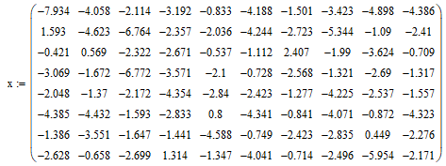

1. **Построим последовательный критерий Вальда** для проверки гипотезы $H_{0}: a=a_{0}=-2$ против альтернативы $H_{1}:a=a_{1}=-2.5$ при известном $σ=σ_{1}=1.75$.

Найдем такие границы $A и B$, которые удовлетворяют следующему условию:

$$B<z\left(\vec{X_{n}}\right)=\frac{L\left(\vec{X_{n}}, a_{1}\right)}{L\left(\vec{X_{n}}, a_{0}\right)}<A.$$

Положим

$$ν=\min\left\{n: z\left({\vec{X}}_{n}\right)∉\left(B,A\right)\right\},$$

то есть статистикой критерия будет $z\left(ν, X_{1},…X_{ν}\right)$.

Сформулируем критерий Вальда: если $z\left({\vec{X}}_{ν}\right)≥A$, то принимается $H_{1}$, если $z\left({\vec{X}}_{ν}\right)≤B$, то принимается $H_{0}$. Тогда ошибка первого рода принимает вид:

$$α=P\left(z\left({\vec{X}}_{ν}\right)≥A | H_{0}\right),$$

а ошибка второго рода:

$$β=P\left(z\left({\vec{X}}_{ν}\right)≤B | H_{1}\right).$$

Постоянные $A и B$ вычислим по формулам Вальда:



$$A=\frac{1-β}{α}, B=\frac{β}{1-α}$$

Отношение правдоподобия можно вычислить следующим образом:

$$\frac{L\left({\vec{X}}_{n},a_{1},σ_{1}\right)}{L\left({\vec{X}}_{n},a_{0},σ_{1}\right)}=\prod_{k=1}^{n}{\frac{p\left(X_{k},a_{1},σ_{1}\right)}{p\left(X_{k},a_{0},σ_{1}\right)}}=$$

$$=\exp\left(\frac{n{\left(-a_{0}+\sum_{k=1}^{n}{X_{k}}\right)}^{2}}{2σ_{1}^{2}}-\frac{n{\left(-a_{1}+\sum_{k=1}^{n}{X_{k}}\right)}^{2}}{2σ_{1}^{2}}\right)=$$

$$=\exp\left(n\frac{a_{0}^{2}-a_{1}^{2}}{2σ_{1}^{2}}+\frac{(a_{1}-a_{0})}{σ_{1}^{2}}\sum_{k=1}^{n}{X_{k}}\right).$$

1. **Применим построенный критерий к данной выборке.**

Запишем x в столбец:



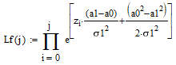 Тогда отношение правдоподобия

$$Lf\left(j\right)=\prod_{i=1}^{j}{\exp\left(n\frac{a_{0}^{2}-a_{1}^{2}}{2σ_{1}^{2}}+\frac{(a_{1}-a_{0})}{σ_{1}^{2}}z_{i}\right)}.$$

Приведем графическую иллюстрацию последовательного критерия (Рисунок 1).

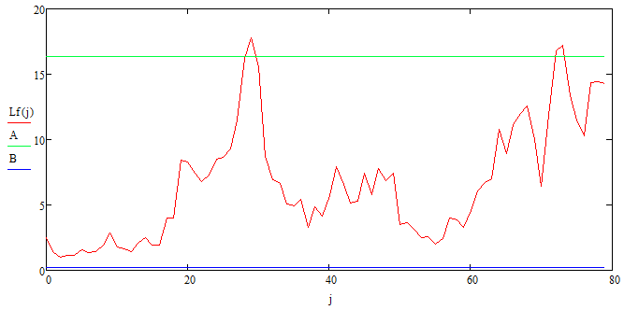

Рисунок 1 $-$ Графическая иллюстрация последовательного критерия

Заметим, что график пересекает прямую $A$, следовательно, принимается гипотеза $H_{1}$.

1. **Вычислим математическое ожидание момента принятия решения** при основной гипотезе $H_{0}: a=a_{0}$ и при альтернативе $H_{1}:a=a_{1}$.

Математическое ожидание момента принятия решения при основной гипотезе $H_{0}$:

$M_{a_{0}}ν=\frac{α\ln\left(A\right)+\left(1-α\right)∙\ln\left(B\right)}{M_{0}},$ где $M_{0}=M_{a_{0}}\ln\left(\frac{p\left(X_{k},a_{1},σ_{1}\right)}{p\left(X_{k},a_{0},σ_{1}\right)}\right)=\frac{-{\left(a_{1}-a_{0}\right)}^{2}}{2σ_{1}^{2}}$



Математическое ожидание момента принятия решения при основной гипотезе $H_{1}$:

$M_{a_{1}}ν=\frac{β∙ln\left(B\right)+\left(1-β\right)\ln\left(A\right)}{M_{1}},$ где $M_{1}=M_{a_{1}}\ln\left(\frac{p\left(X_{k},a_{1},σ_{1}\right)}{p\left(X_{k},a_{0},σ_{1}\right)}\right)=\frac{{\left(a_{1}-a_{0}\right)}^{2}}{2σ_{1}^{2}}.$



1. **Перепишем критическое множество** из пункта 3 задачи 5 в виде $\left(\frac{L(\vec{X_{n}},a_{1})}{L(\vec{X_{n}},a_{0})}≥C\right)$, отметим на графике и сравним результаты применения критериев Вальда и Неймана-Пирсона.

Запишем критическое множество в следующем виде:

$$S=\left\{\frac{L\left({\vec{X}}_{n},a_{1},σ_{1}\right)}{L\left({\vec{X}}_{n},a_{0},σ_{1}\right)}≥C\right\}=\left\{\exp\left(n\frac{a_{0}^{2}-a_{1}^{2}}{2σ_{1}^{2}}+\frac{(a_{1}-a_{0})}{σ_{1}^{2}}\sum_{k=1}^{n}{X_{k}}\right)≥C\right\}.$$

Выразим $\overline{x}$:

$$S\text{=}\left\{n\frac{a_{0}^{2}-a_{1}^{2}}{2σ_{1}^{2}}\text{+}\frac{(a_{1}-a_{0})}{σ_{1}^{2}}\sum_{k=1}^{n}{X_{k}}≥\ln{C}\right\}=\left\{\frac{\sum_{k=1}^{n}{X_{k}}}{n}≥\frac{\left(\frac{\ln{C}}{n}-\frac{a_{0}^{2}-a_{1}^{2}}{2σ_{1}^{2}}\right)σ_{1}^{2}}{(a_{1}-a_{0})} \right\}.$$

Заметим, что $a_{1}-a_{0}=-0.5<0$.

Следовательно, при делении знак неравенства поменяется:





$$S=\left\{\frac{\sum_{k=1}^{n}{X_{k}}}{n}≤\frac{\left(\frac{\ln{C}}{n}-\frac{a_{0}^{2}-a_{1}^{2}}{2σ_{1}^{2}}\right)σ_{1}^{2}}{\left(a_{1}-a_{0}\right)}=\frac{\left(\frac{\ln{C}}{n}σ_{1}^{2}-1.125\right)}{-0.5}=C_{1}=-2.322\right\}.$$

Следовательно, $C=2.56103$. Таким образом, получаем критическое множество:

$$S=\left\{\frac{L(\vec{X_{n}},a_{1})}{L(\vec{X_{n}},a_{0})}≥2.56103\right\}.$$

При этом при $n=80$:

$$\frac{L(\vec{X_{n}},a_{1})}{L(\vec{X_{n}},a_{0})}=$$

что принадлежит критическому множеству и, следовательно, принимается гипотеза $H_{1}$

1. **Изобразим С на графике**

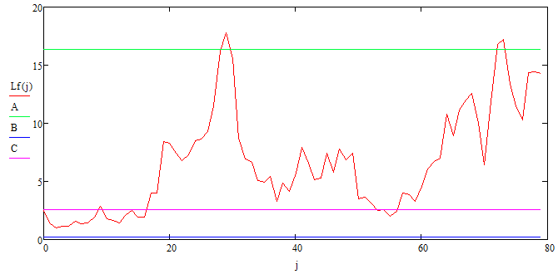

Рисунок 2 $-$ Графическая иллюстрация последовательного критерия

**Вывод:** В процессе выполнения задания был изучен принцип построения последовательного критерия Вальда для проверки простых гипотез о среднем значении нормального закона (основная гипотеза $H_{0}: a=a_{0}$ против альтернативы $H_{1}:a=a_{1}$ при известном $σ=σ_{1}$) а также применение построенного критерия к заданной выборке. Получен навык вычисления математического ожидания момента принятия решения при основной гипотезе $H_{0}$ и при альтернативе $H_{1}$. Было установлено, что критерий Вальда и критерий Неймана-Пирсона дали одинаковый результат.